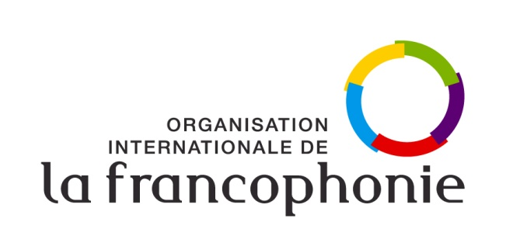

Formulaire de présentation du projet
INSCRIPTION

1. ORGANISME DEMANDEUR
1.1. Nom : …………………………………………………………………………………………………………
1.2. Statut :
Association
Entreprise culturelle
Organisme de recherche
Maison d’édition
Autre : (préciser) …………………………………………………………………………………………….

Joindre une copie des statuts et relevé d’identité bancaire au nom de la structure

1.3. Coordonnées de l’organisme
Adresse : ……………………………………………………………………………………….…………………

Ville : …………….…………………….. Code postal : ………………..… Pays : …..………………….…

Téléphone (avec indicatif du pays) : ………………….…….….…. Télécopie : ……………..………….
Courriel : …………………………………………….………………@…………………………………………

2. LE PORTEUR DE PROJET
Nom : ………………………………………..……………… Prénom : ………………….……………………………
Fonction occupée : ……………………………………………………………………………………………………...
Joindre un CV du responsable de la structure

3. COORDONNEES DU PORTEUR DE PROJET
Adresse : ………………………….…………………………………………………………………….…………………

Ville : …………….……………….……….. Code postal : ………………..… Pays : …..……………………….…..

Téléphone (avec indicatif du pays) : ………………….…………….….…. Télécopie : ……………...………….
Courriel : …………………………………………………….………………@…………………………………………

4. VOTRE PROJET
Titre du projet ................................................................................................................................
Langues concernées............................................................................................................................

ELEMENTS TECHNIQUES

1. LETTRE DE DEMANDE DE SOUTIEN (sur courrier à part à l’entête de l’organisme)

2. DESCRIPTIF DU PROJET : montant demandé, objectif, contexte, public cible, valeur ajoutée de l’intervention de l’OIF, modalités de mise en œuvre, résultat mesurables attendus
…………………………………………………………………………………………………………………………………….
…………………………………………………………………………………………………………………………………….
…………………………………………………………………………………………………………………………………….
…………………………………………………………………………………………………………………………………….
…………………………………………………………………………………………………………………………………….
…………………………………………………………………………………………………………………………………….
…………………………………………………………………………………………………………………………………….
…………………………………………………………………………………………………………………………………….
…………………………………………………………………………………………………………………………………….
…………………………………………………………………………………………………………………………………….

3. ANNÉE(S) DE L’ÉDITION DU PROJET : ……………………………………………………………………………….

5. CALENDRIER :
Lieu : ……………………………………………………………………………………………………………………………
Pays d’exécution du projet : ……………………………………………………………………………………………….
Ville(s) d’exécution du projet : …………………………………………………………………………………………….
Echéances : du …………………………………..………au…………………………………………………..

ÉLÉMENTS FINANCIERS

1. COÛT TOTAL DU PROJET (en euros) : ………………………………..………………………………..…………€

2. CONTRIBUTION DEMANDÉE À L’OIF : …………………………………………………………………….………€

3. SUBVENTION OBTENUE DE L’OIF AU COURS DES DEUX DERNIÈRES ANNÉES :
Année 20…. : .…………. Montant …………..…. € ; OBJET : ……………………………………………………...
Année 20…. : .…………. Montant …………..…. € ; OBJET : ……………………………………………………...

Pour toute information complémentaire : www.francophonie.org

Tél. : +33 1 44 37 32 22

Ce formulaire doit figurer en première page de l’exemplaire du dossier et doit être adressé à :

Organisation internationale de la Francophonie
Direction « Langue française, culture et diversités »
Claudia Pietri, spécialiste de programme pour la promotion de la diversité linguistique
Appel à projets «Langues en dialogue»
19-21 avenue Bosquet / 75007 Paris – France
diversites@francophonie.org

Toute question complémentaire est à envoyer à ce courriel.

